业务办理

3.1教师资格认定
在业务平台页面下，选择教师资格认定业务模块，首先点击按钮，仔细阅读教师资格认定申请人必读中的内容。
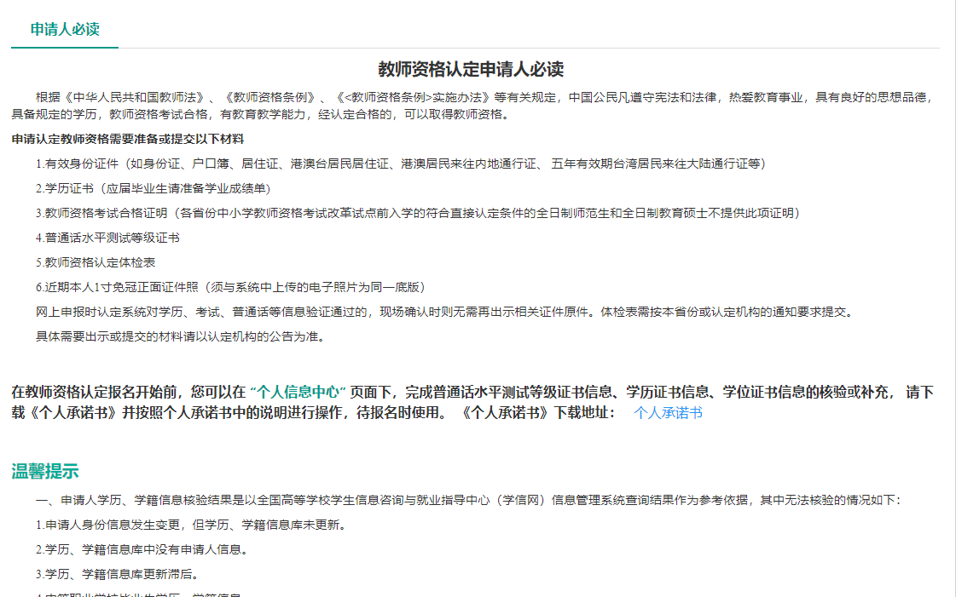
在此页面下 请下载《个人承诺书》并按照个人承诺书中的说明进行操作，待报名时使用。
阅读完毕后，请在右上角点击按钮，返回业务平台，选择教师资格认定业务模块下，点击按钮，请仔细阅读教师资格认定网上申报协议，阅读完毕，请勾选下方
“已阅读并完全同意本协议”的勾选框，
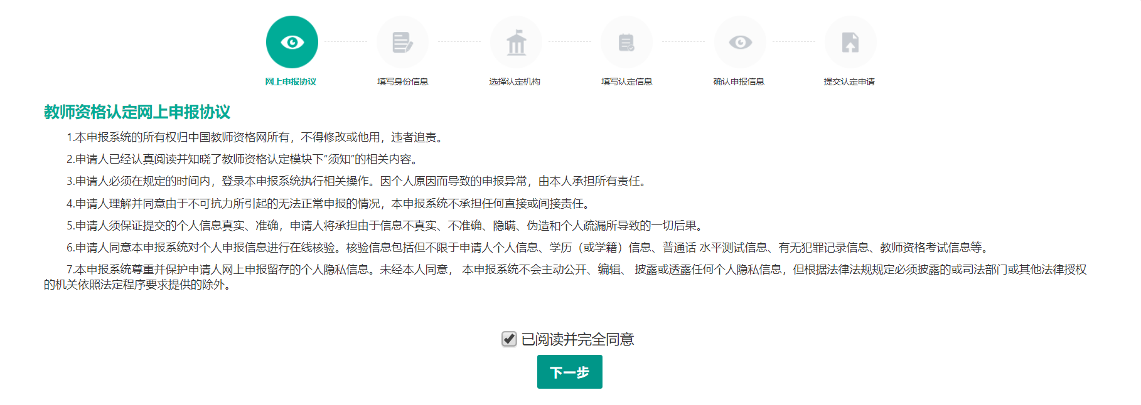
点击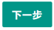进入填写身份信息页面，
- 首先请选择考试形式，以“国家统一考试”形式参与认定，请选择本人名下考试合格证明信息（以报名时间为准，合格证在有效期内的方能选择使用）；
以非国家统一考试（含免考）参与认定，则不用选择。
- 然后选择本人名下的普通话证书信息参与本次认定，选择普通话免测的，需符合普通话免测政策，具体普通话免测政策请以省级教育行政部门规定为准。
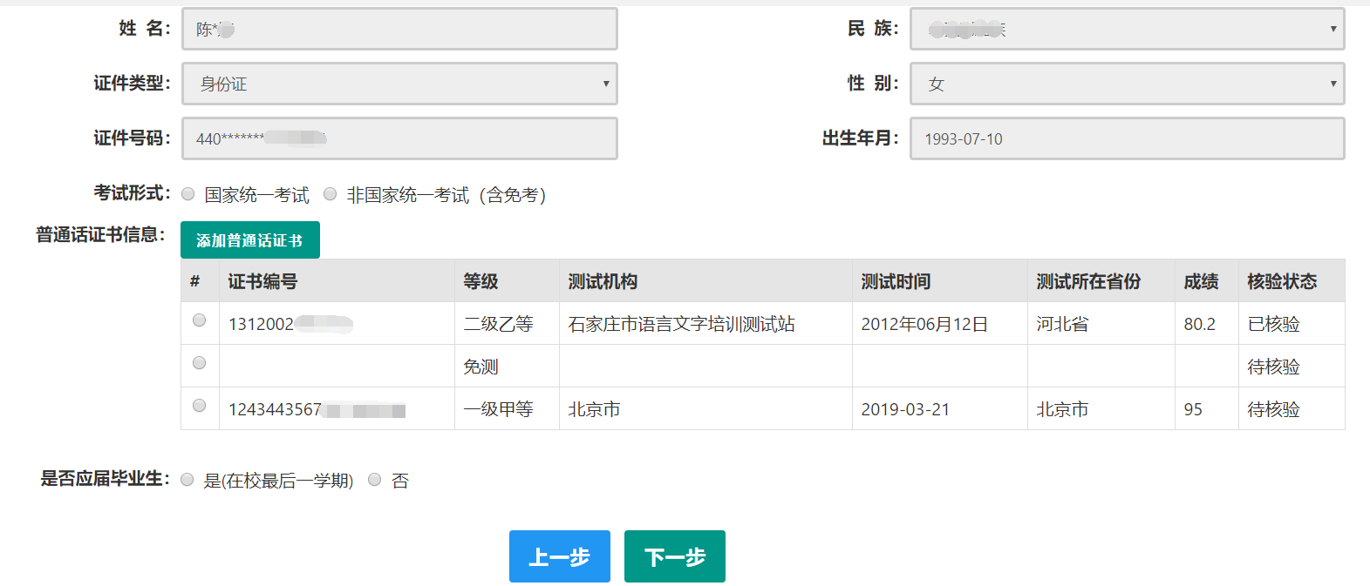
- 如果您是非应届毕业生，请在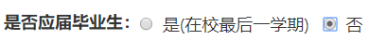处，选择否，并勾选相应的学历和学籍信息。
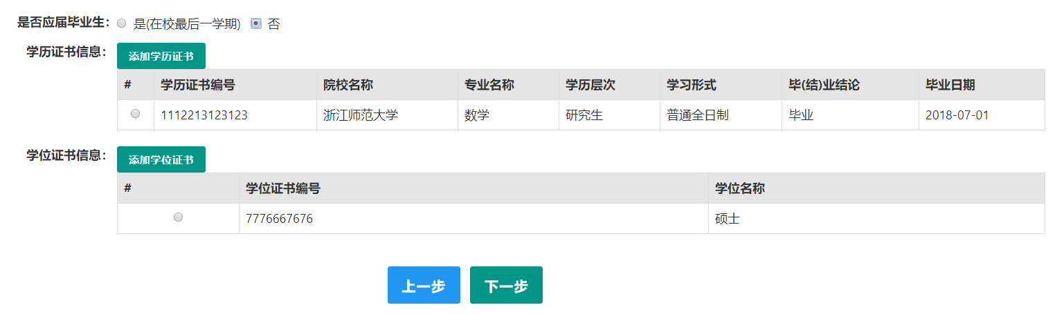
如果您是应届毕业生，请在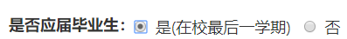处，选择是，请点击按钮，获取在校学籍信息。
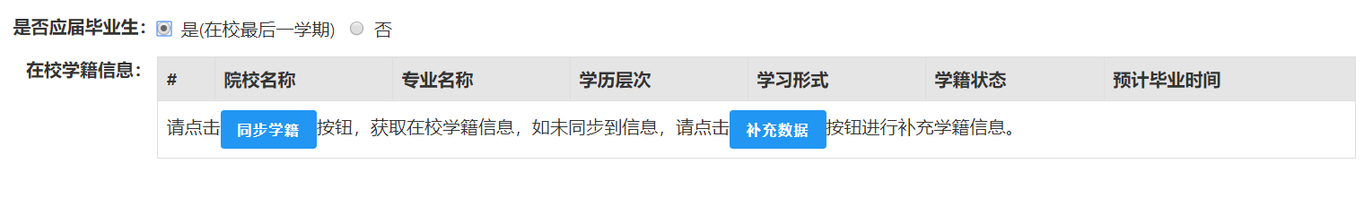
如未同步到信息，请点击按钮进行补充学籍信息，填写本人学籍信息，点击按钮，上传信息。
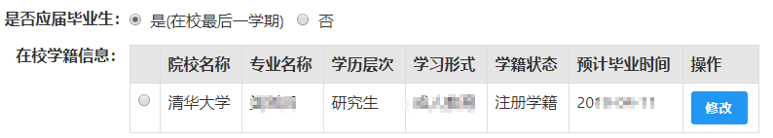
如果添加信息有误，请点击按钮进行修改，后提交即可，如您不需要保留本条信息，请到“个人信息中心”，“学历学籍”模块下，选择“学籍信息”后，点击按钮删除。

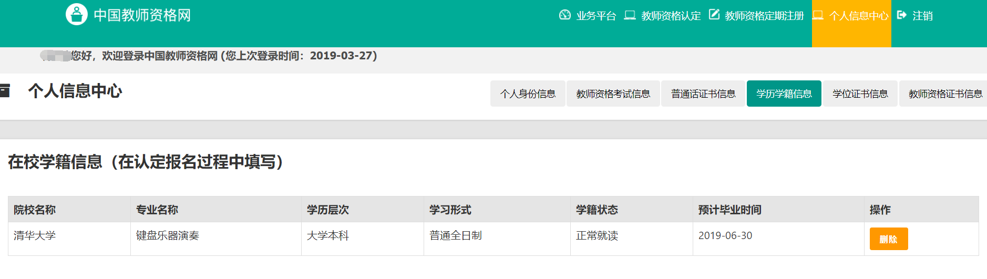
- 点击按钮，填写选择认定机构信息，根据本人实际情况选择认定所在地信息、
认定机构信息及确认点信息，点击按钮，看到填写认定信息。
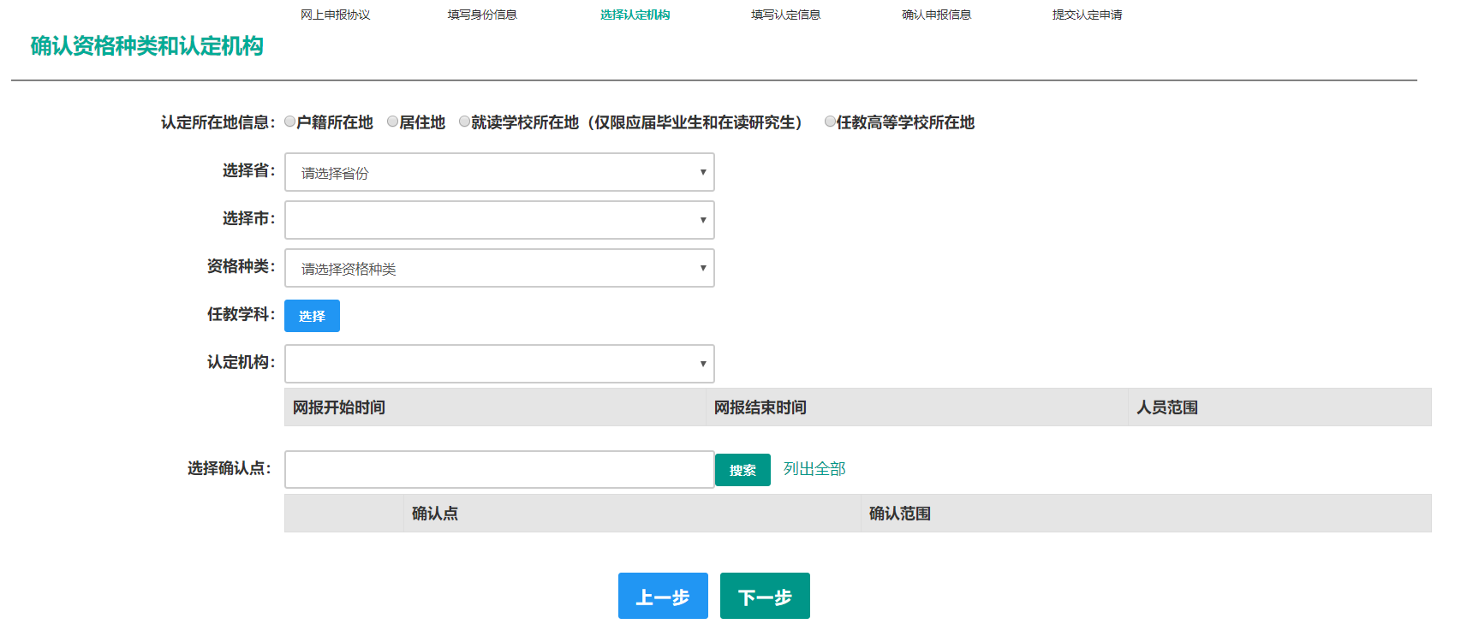
- 在填写认定信息页面下，根据实际情况填写本人的认定信息，并上传个人近期本人1寸免冠正面证件照（照片大小小于200k，图片为jpg格式，须与教师资格证书上粘贴的照片为同一底版），如需修改请点击图片，重新选择。
- 请点击《个人承诺书》链接，下载《个人承诺书》并完成其要求操作后，点击 “点击上传”，上传完整图片（图片大小小于200K,格式为jpg格式）；利用“选择框”将个人承诺书图片中虚线框中的内容完整选择后，点击“上传”按钮；
如需修改请点击图片，重新选择。
- 选择证书领取方式，如果教育局支持邮寄，您可以选择邮寄方式，请填写收件人信息。
- 根据个人实际情况填写个人简历信息。
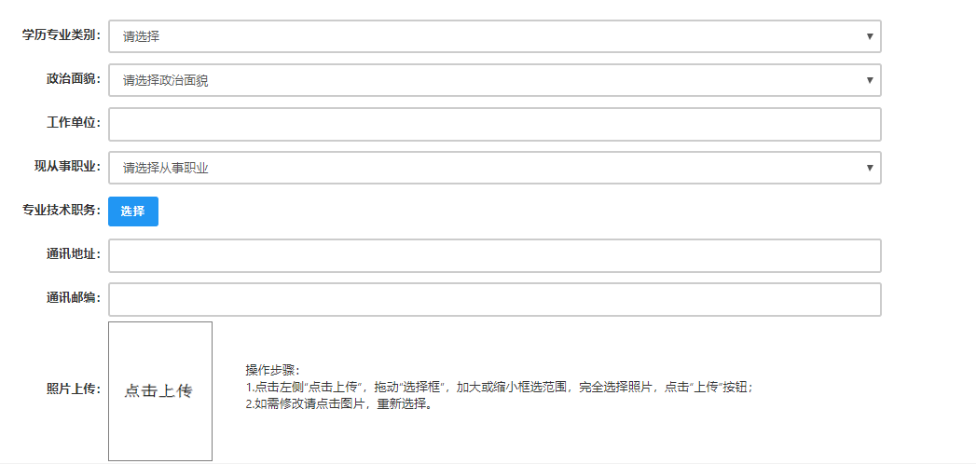
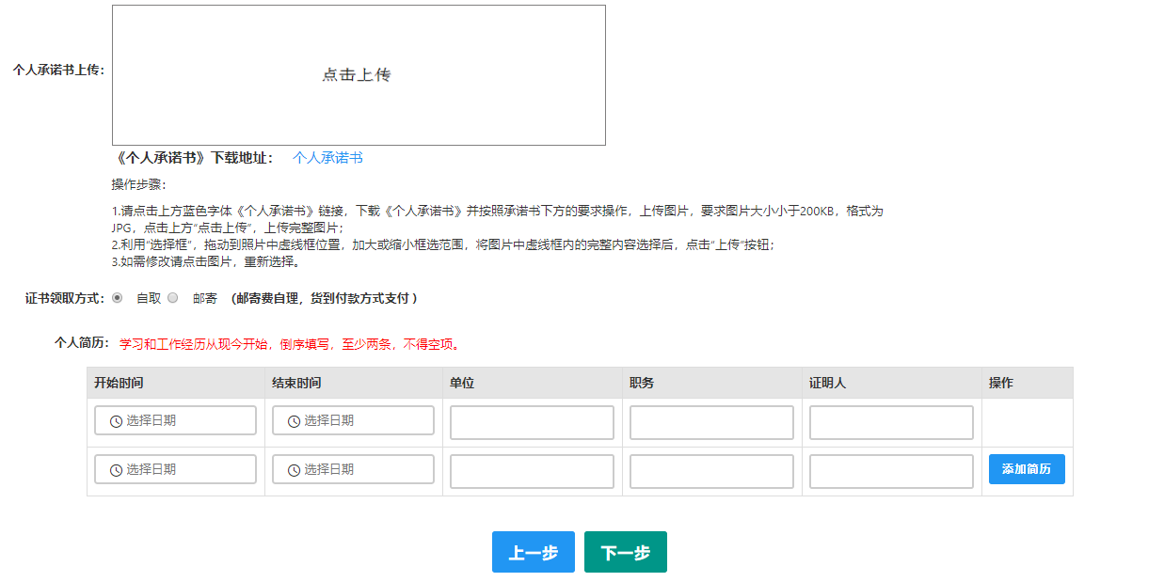
- 填写完成后点击按钮，看到确认信息页面，请仔细核对信息，如有错误，
请及时在本页面更改，如确认无误，点击按钮，看到提交信息页面。
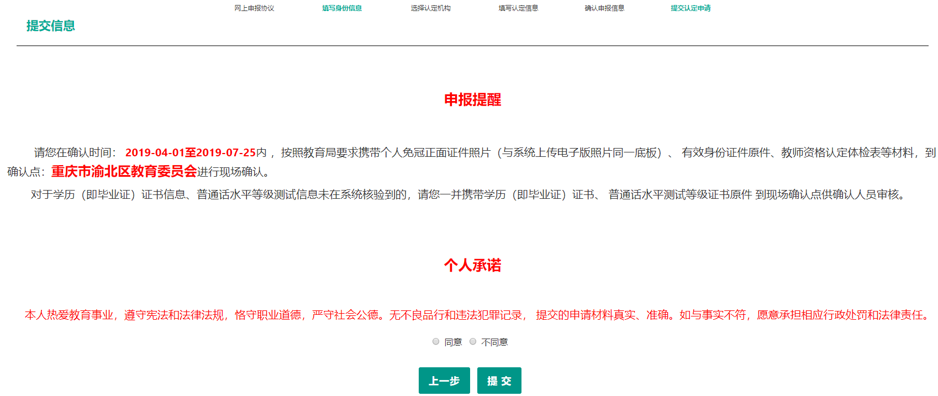
- 在提交信息页面，您将看到申报提醒，请仔细阅读，并牢记现场确认的时间，确认点信息等，请自己阅读个人承诺，并在页面下方勾选是否同意，如选择的不同意，点击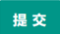按钮，您将放弃本次报名，返回业务平台；选择同意，点击按钮，您将完成本次报名。
- 申请认定报名成功！请您务必在系统“业务平台”页面“教师资格认定信息”记录中点击“”按钮，查看相关内容，在认定状态处查看认定进度，且在规定时间内携带认定通知或公告要求提交的材料进行现场确认。
